陈小龙 | 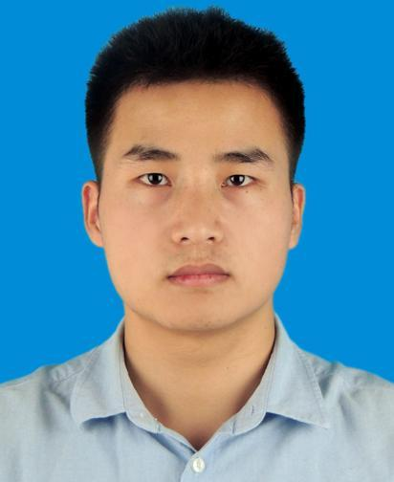
2019282110194@whu.edu.cn
15271834241

教育背景

2012.09 - 2016.07 |  |  | 武汉纺织大学 | 电子信息科学与技术 | 本科
 | • | 英语CET4/6
 | • | 校广播台编导

2019.09 – 至今 |  |  |  |  | 武汉大学 | 计算机科学与技术 |  |  | 硕士
 | • |  |  | 导师：祝园园
 | • |  |  | 研究方向：数据挖掘与分析、图计算
专业技能

 | • | 计算机语言：Java、SQL 、Python、PHP、JS | • | 数据分析：Hadoop、Spark、Mysql
 | • | 操作系统：Linux、Windows | • | Web框架: Laravel、Vue

项目/工作经历

2016.10 - 2018.06 |  |  | 飞速光轩网络科技 | PHP、JS、C#
 | • | 商城开发，前端Vue，后端Laravel
 | • | 参与项目需求分析，参与数据库的设计、调优，负责商城逻辑代码编写
 | • | 采购、订单管理、客户问答等模块的开发维护，参与重构商城前端
 | • | C#开发浏览器端自动热敏打印控件

2019.06 - 2019.08 |  |  | 武汉大学计算机学院 智能数据管理与分析Lab | Docker、Mysql、Nginx
 | • | 全栈开发个人博客系统
 | • | 技术栈：Docker、Laravel、Vue、Mysql、Redis、Nginx
 | • | 服务器环境部署，前后端代码开发

2019.09 - 2020.03 |  |  | 武汉大学计算机学院 智能数据管理与分析Lab | Electron、Python
 | • | 基于地理位置信息的社区发现
 | • | 地图信息搜索查询webapp(Electron), 用于搜索特定范围内的特定地点信息
 | • | 坐标位置划分工具, 分类处理坐标信息,筛选特定区域坐标,用于验证社区质量

2020.03 - 2020.06 |  |  | 武汉大学计算机学院 智能数据管理与分析Lab | Hadoop、Hive、Spark
 | • | ”物集港”数据仓库
 | • | 负责部分组件的部署搭建(Hadoop、kafka等)
 | • | 清洗日志数据，落地到HDFS
 | • | 基于Hive进行数据统计分析
 | • | 数据可视化相关工作

2020.08 – 至今 |  |  | 武汉大学计算机学院 智能数据管理与分析Lab | Java、neo4j
 | • | neo4j图数据管理
 | • | neo4j 数据库环境搭建
 | • | 基于neo4j对图数据进行建模、存储、查询、计算
 | • | 图数据以及计算结果可视化

